Stargate-beyond-the-universe

CDC

Speech
Memo to do auto complet for command list

To do
Detail campagne
Detail survie
Detail Batle

Game Menu :
Map

https://josephmallozzi.com/2013/03/22/march-22-2013-the-destiny-bridge/

Description du Projet :
Suite a la perte de nombreux fichier du jeux source j’ai décidé de recréer le jeu avec un nouveau moteur, nouvelle feature, contenu ... Mais également plus optimiser, en effet le jeu originellement manquait cruellement de contenu et d’optimisation.

Description du Jeu
Le jeu prend place à bord du Destiny car son contexte de survit est très propice au gameplay survivaliste du jeu.
Le jeux se pilote a partir de ligne de commande que l’utilisateur va devoir rentrez pour Controller les différents système du vaisseau. Il sera guider par des interface pour lui donné des conseil sur sa position, sur les systèmes opérations, les dommage subit …

Le but du jeu est de continuer la mission du Destiny . Les Anciens auraient détecté une structure complexe dans le fond diffus cosmologique, ce qui supposerait la présence d'une forme d'intelligence lors de la formation de l'Univers, et que le Big Bang aurait été provoqué. La mission du vaisseau est de trouver de nouveaux éléments à ce sujet, et donc aux limites de l'Univers observable.
Cependant Les Ancien (Alderant) découvrir l’ascension ,la transformation du corp matériel en Energie et ne furent plus intéresser par cette mission.

Cependant en 2009, une équipe d'exploration terrienne découvrit ce vaisseau lorsqu'elle composa pour la première fois une adresse à 9 chevrons sur une porte des étoiles. L'équipe se retrouva bloquée à bord du Destinée, qui continuait le chemin tel que programmé.

Leur mission s’adapter à une technologie qu’ils ne connaissent pas mais également à la collecte de ressource pour leur survie, eau , vivre , oxygène tous est à collecter , réparer . Et pour ne pas arranger les choses, il semblerait que même aux confins de l’univers des menaces plane… sur ces jeune terrien perdu au confins de l’univers.

Prototype d’interface, créer par joseph mallozzi producteur et scénariste de stargate.

Prototype des menus :
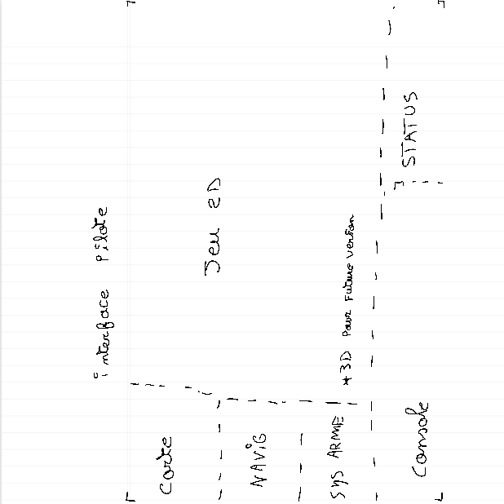
Alerte textuelle 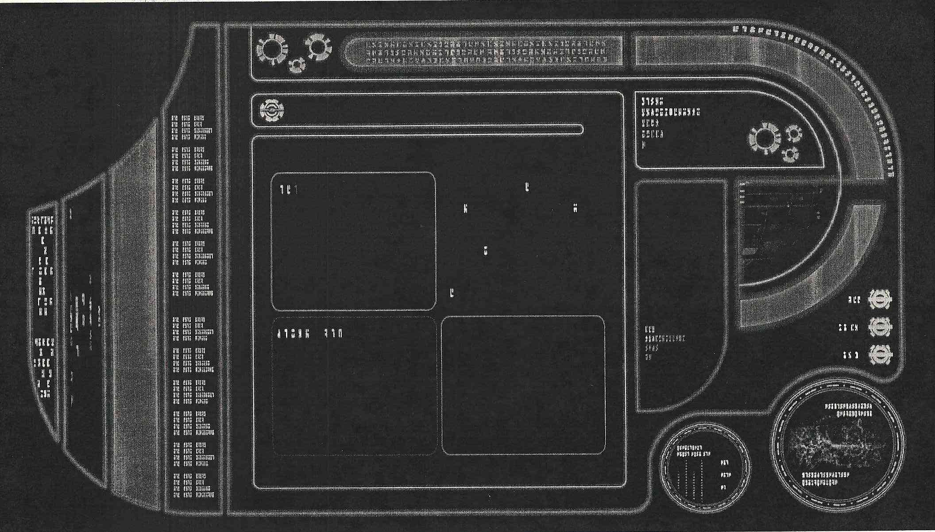
System Global
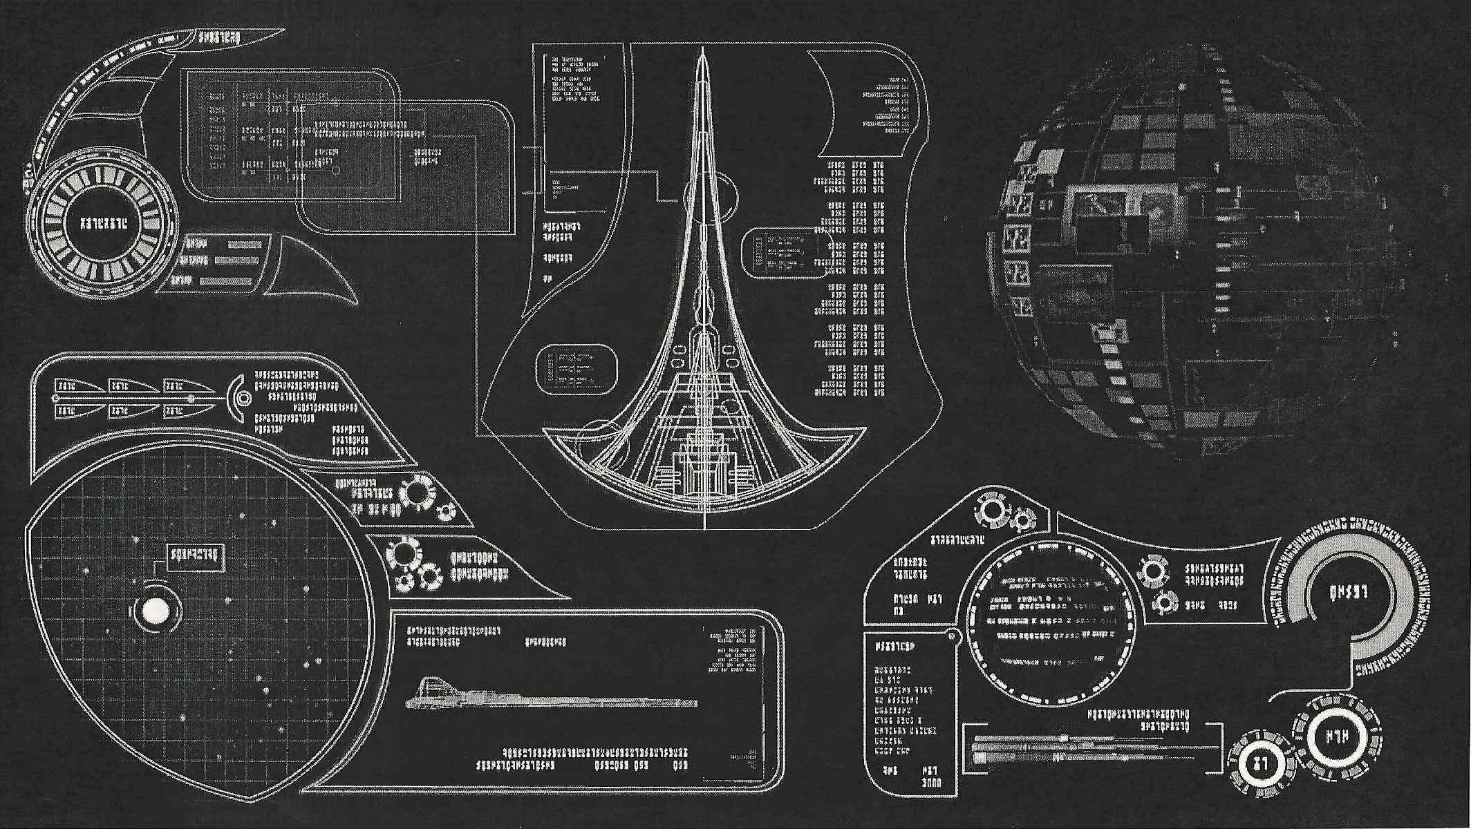
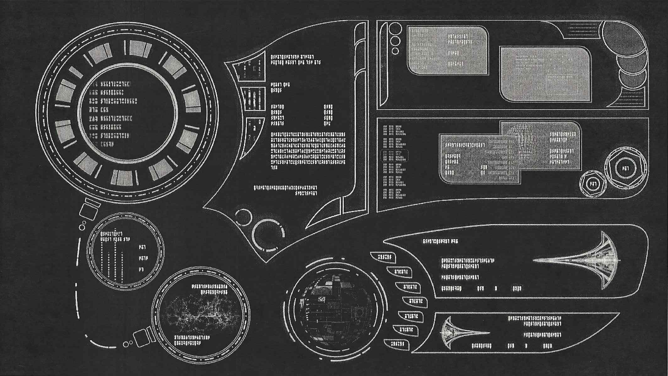

Ship statut
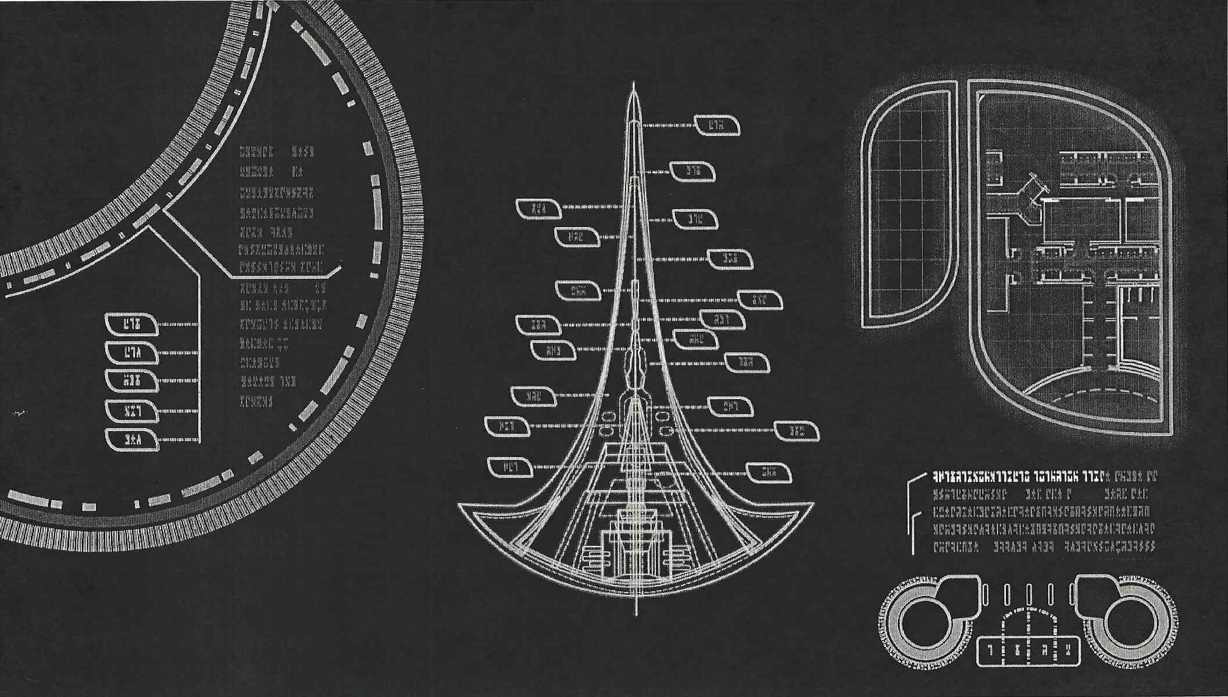

System darme
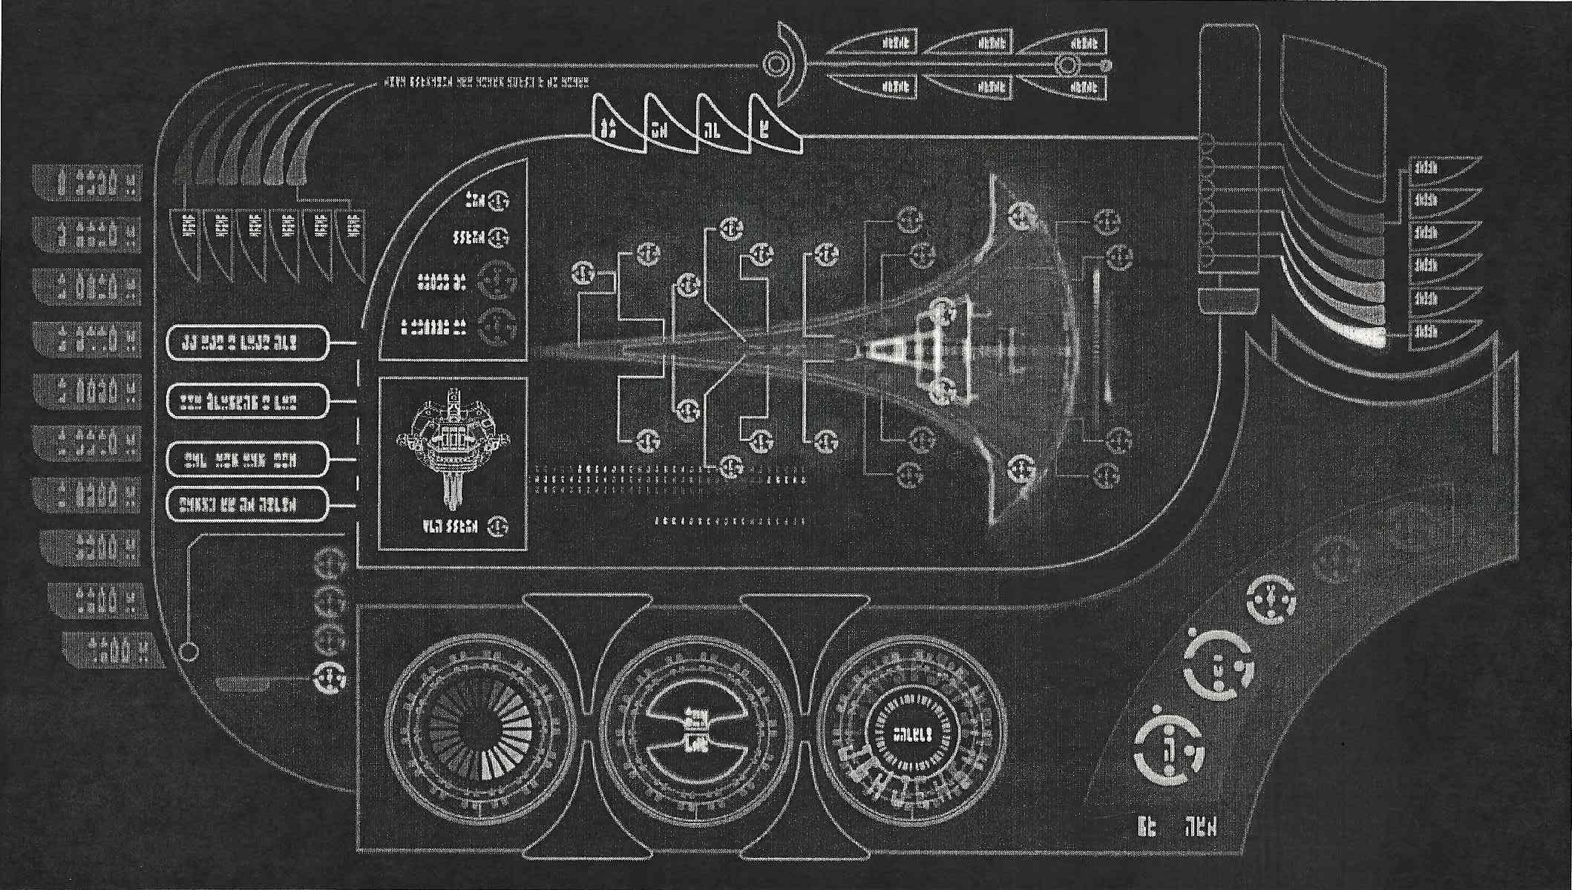
Navigation 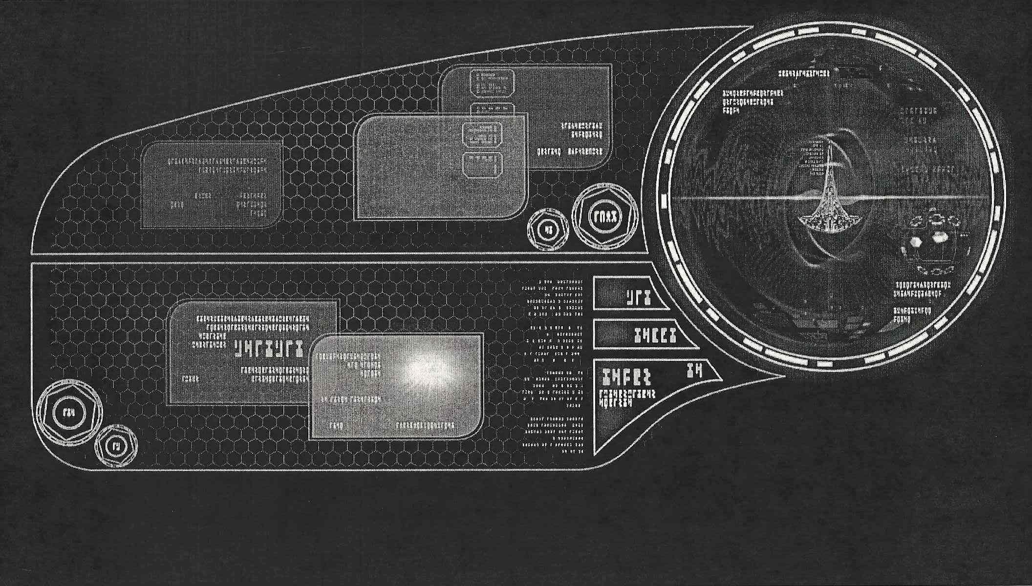

Navigation
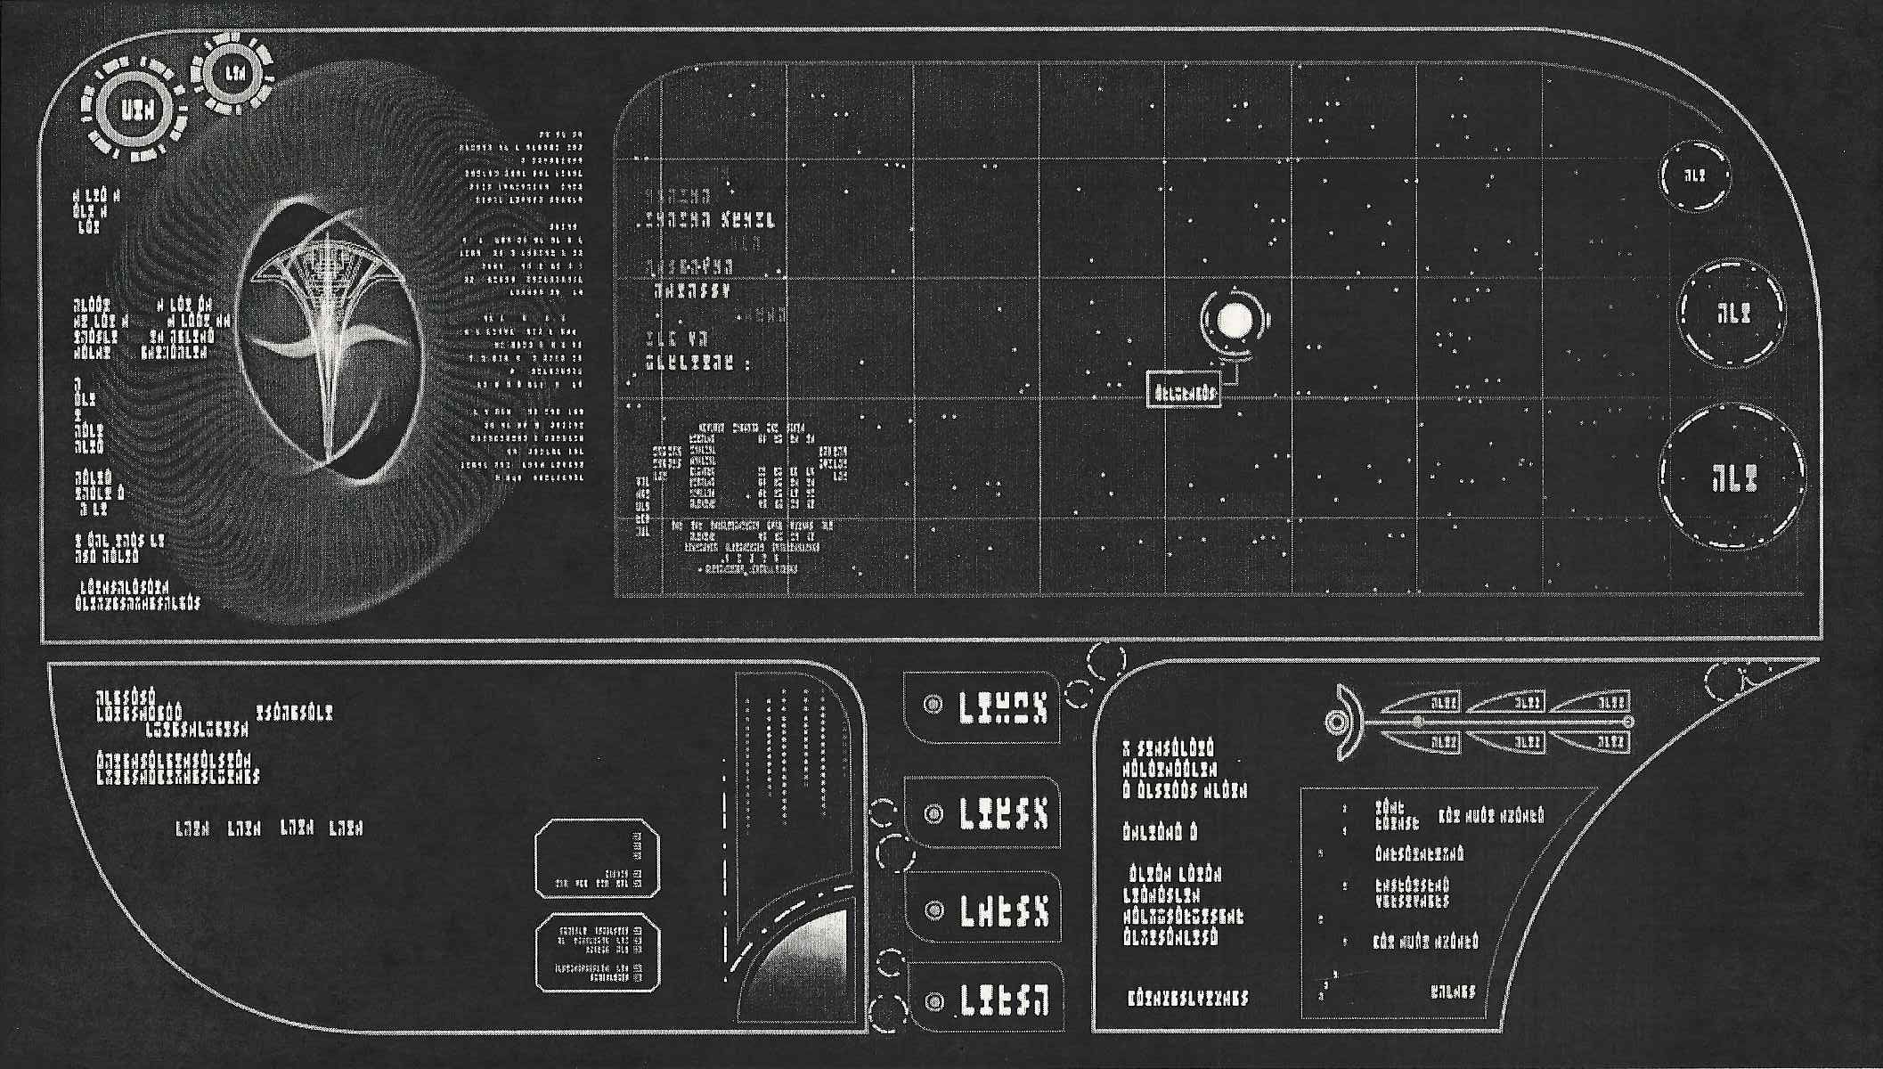

Map represent sector detail
To have sector detail use: scan sector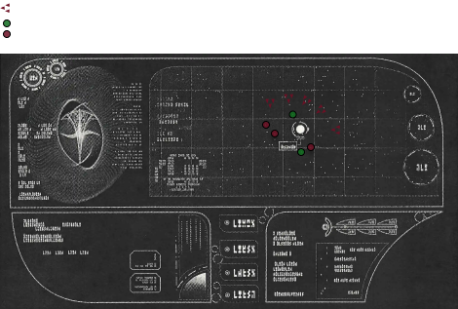
Ship status
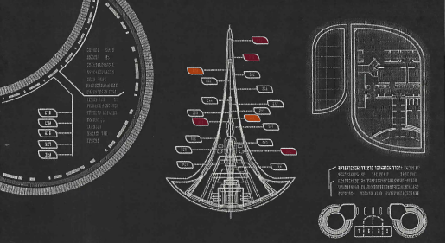
Weapon status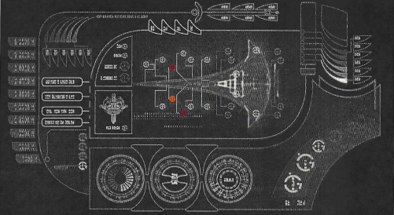
Resources :
Water
Liquid water
Solid water
Biological resources
Mushroom
Food Plant
Seaweed
Oxygen plant

gaz
nitrogen
Oxygen
Hydrogen

Mining resources
Precious(gold, silver, platinum)
rare, (steal ,diamant)
usual(niobium)

Vessel Componant:
1 * Principal pulse gun
20 * Secondary pusle gun
2 * space ship
5 * Oxygen purificator
5 * Water purificator
2 * Greedhouse
1 * VSL motor
1 * Conventional motor
1 * Shiel generator
1 * Stargate
20 * Uav
1 * Medical center
1 * Subspacial communication
1 * Scientis lab

Commande Line:
Combat
Scan target
Attack x
disable(weapon)
activate(weapon)
activate()
maintower
pulseweapon = all
secondarutower
Sendteamto (sector)
Weapon status
Destiny status
deployeshuttle(namevessel)
shield(status)
activate
desactivate
patrol(a,b)
holdposition(x)

Movement
Move to (x,y)
Scan x
Scan sector
Engine()
Ftl
Conventional
deployeshuttle(planetname)
showressource()
explore()

gestion
Close door x
Repair x
Sectordereivateenegy(a,b)
Switch off (x)
Switch on (x)
Repair(x)
Depressure sector x
Stargate xxxxxxx
Send vessel xxxxxxx

QT/C++ memo
Entity
Coord(double,bouble) : void
Target : void
Status:bool
haveRessource:bool
haveGate:bool
population:int
target:bool
lockgate:bool

generatorRcs

some class
Destiny
Vessel
Planet

